即時發布

暑假即將開展《SummerFest中環夏誌》動+靜節目
露天瑜伽 體驗閃避球 欣賞管弦樂匯演

(香港，2022年7月3日) 全港中小學生期待以久的暑假，快將展開。《SummerFest中環夏誌》今週推出動靜皆宜的特備節目，適合年輕人及一家大小參與，包括「Fit & Well - Moonlight Yoga」、「ShinyVibes演奏會」及「夏誌避暑 - 中環海濱閃避球同樂日」，分別於本週末7月7日至9日舉行，全部免費入場。

Fit & Well - Moonlight Yoga

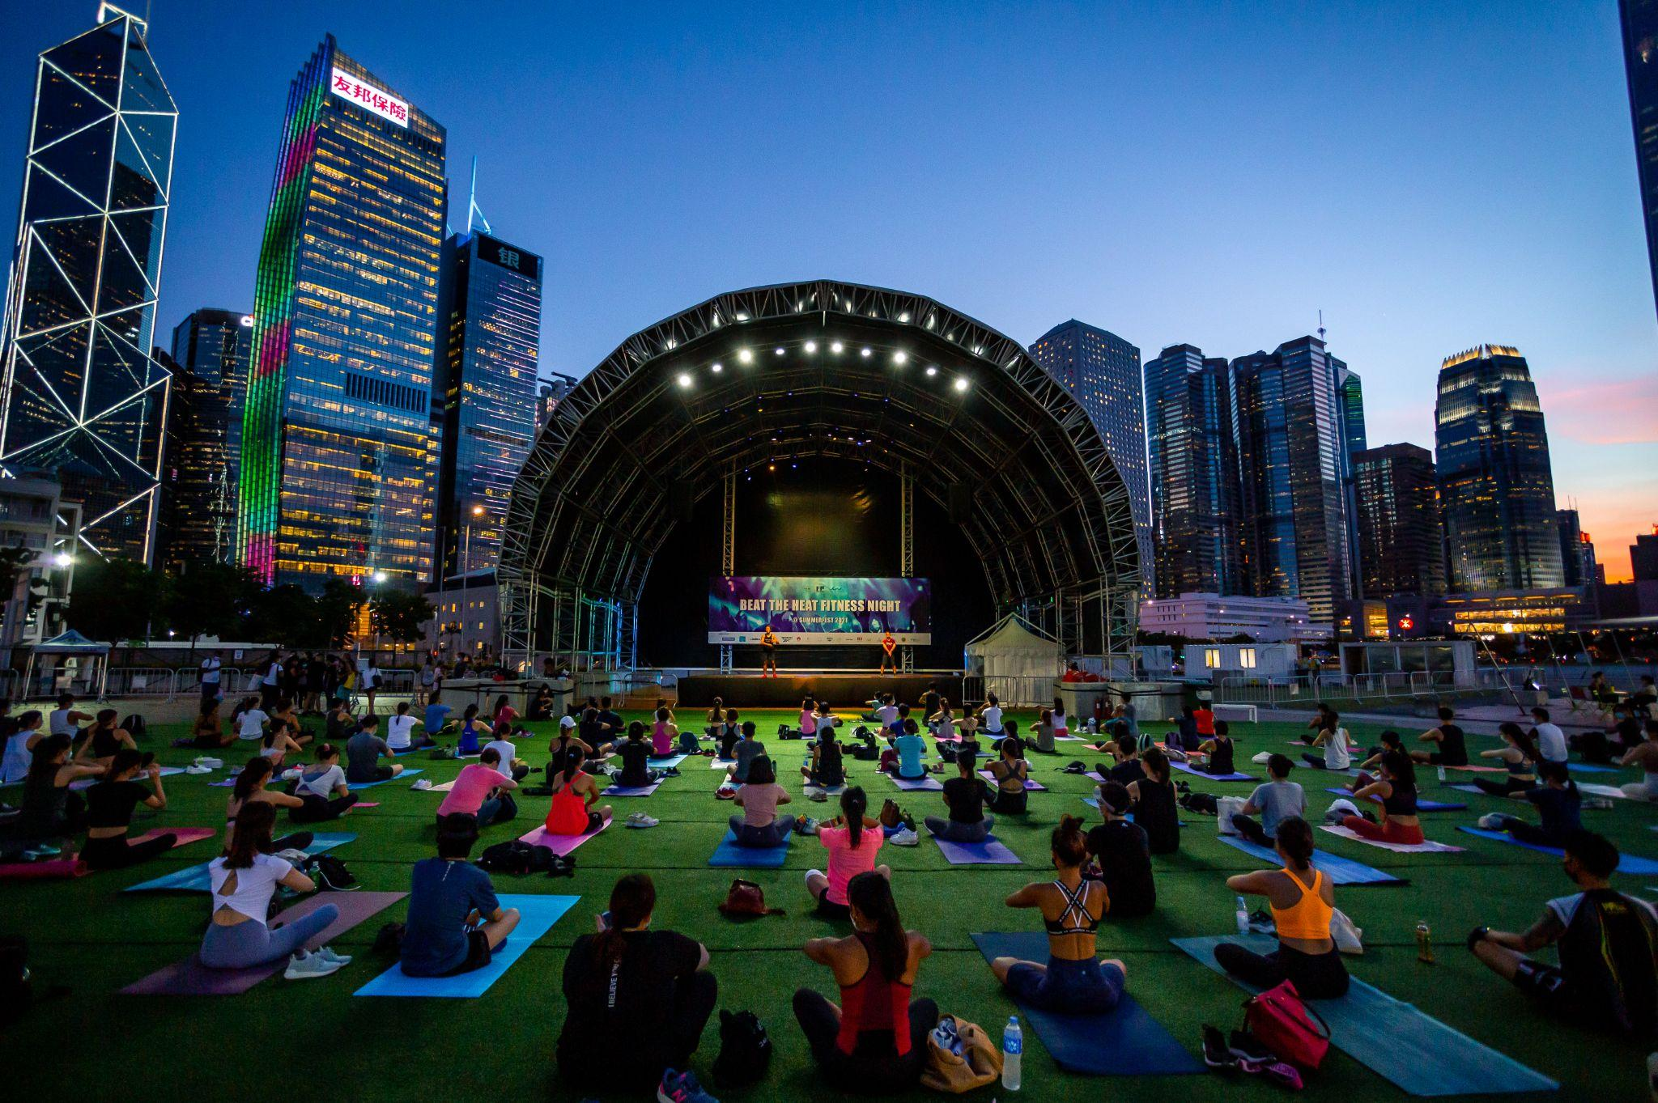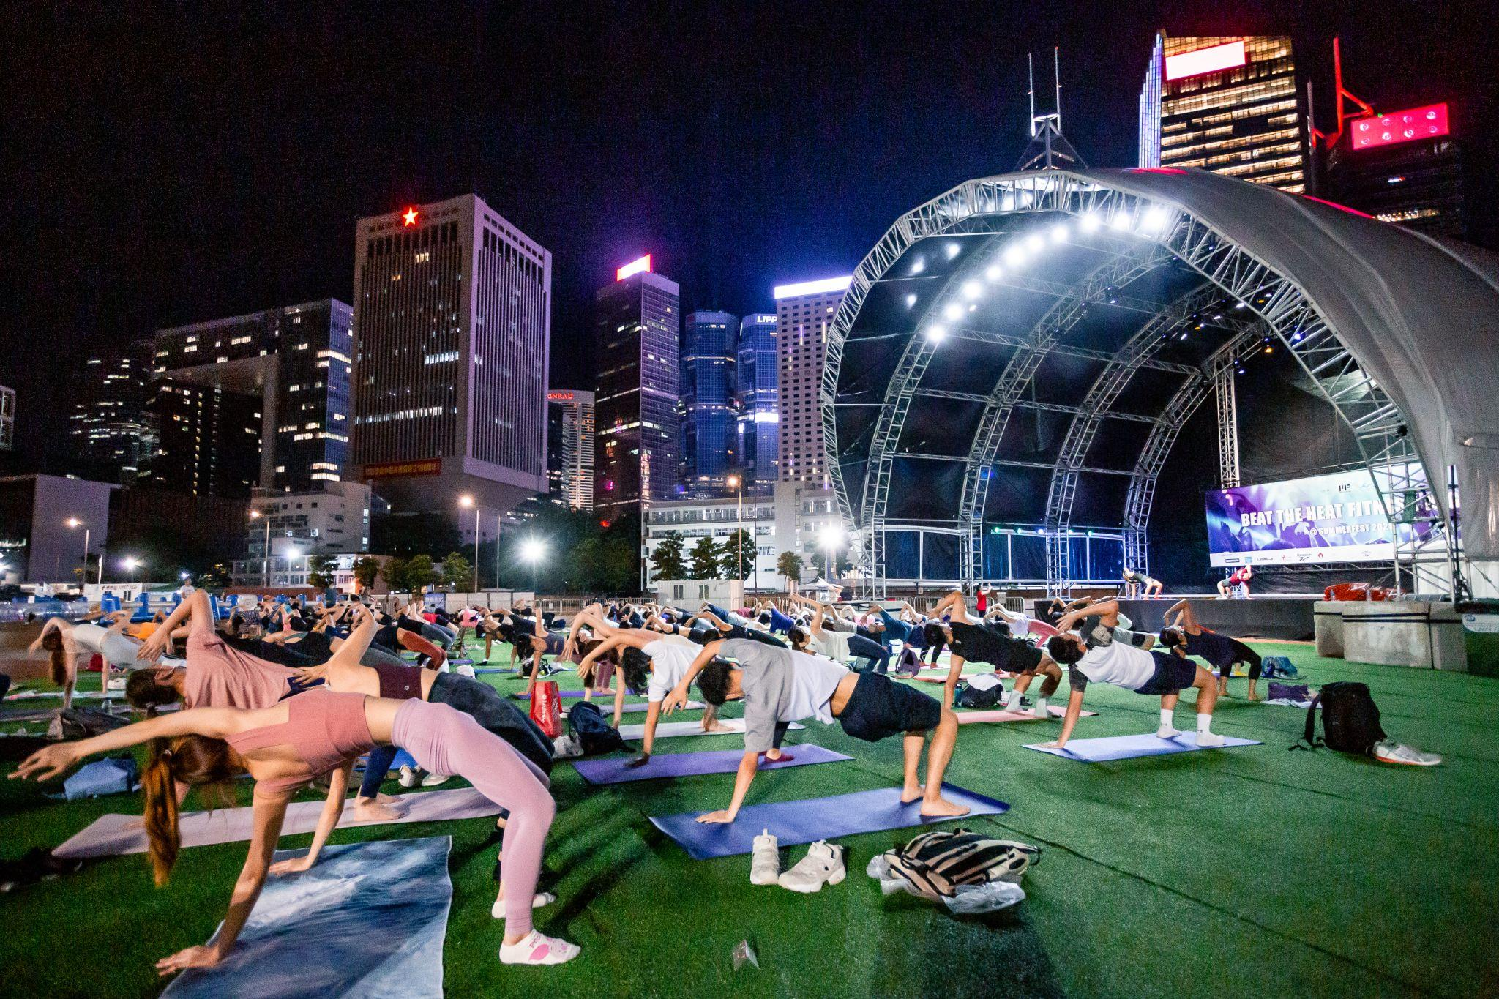

在閃爍星月和中環夜景的映照下，中環海濱活動空間化為瑜伽愛好者的舞台。在專業教練的領軍，活動上半場進行雙人瑜伽，通過合作展現信任、默契及協調；活動下半場進行修復瑜伽，過程中舒緩緊繃的身體，重現內心的寧靜，帶來療癒效果。活動名額已滿，免費入場觀賞。

Fit & Well - Moonlight Yoga

日期：7月7日 （星期五）
時間：晚上7時 – 晚上10時
入口：近添馬公園

ShinyVibes演奏會

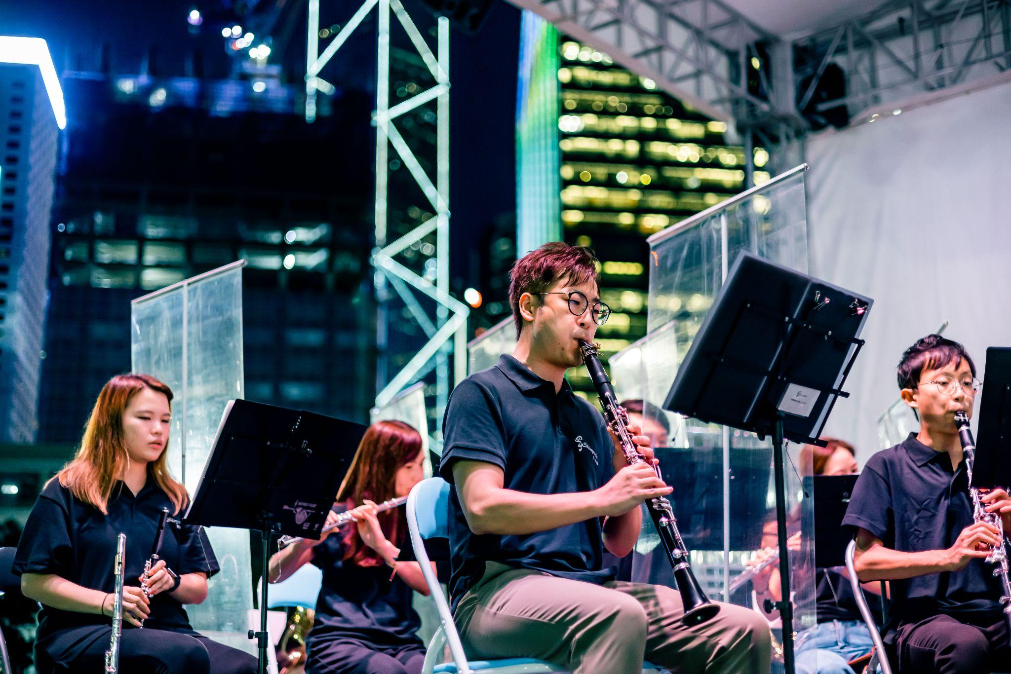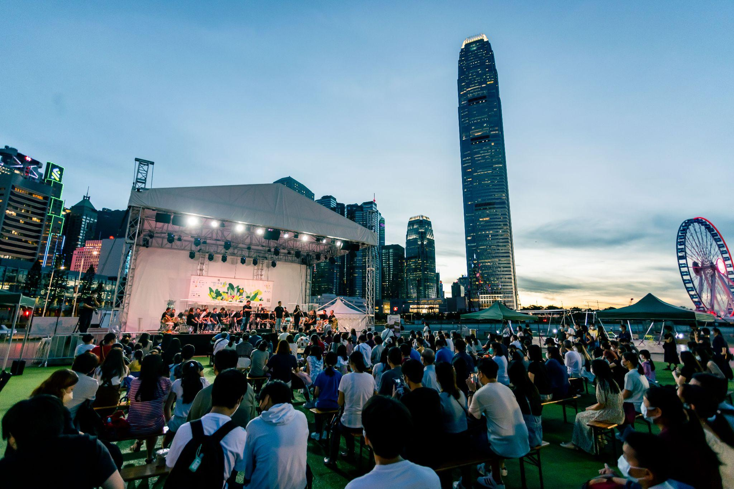

中環海濱在這夜變成戶外音樂廳。在海邊空間隨意席地而坐；一首首熟悉、經重新改編的香港、日本及古典樂精選作品，包括大家耳熟能詳的宮崎駿動畫歌曲及張國榮經典金曲，經過管弦樂重新演繹，令人耳目一新之餘，更可洗滌心靈。同場亦有青年管樂團Shine en Joy 作表演嘉賓。

ShinyVibes演奏會

日期：7月8日 （星期六）
時間：下午6時 – 晚上9時
入口：近添馬公園

夏誌避暑 - 中環海濱閃避球同樂日

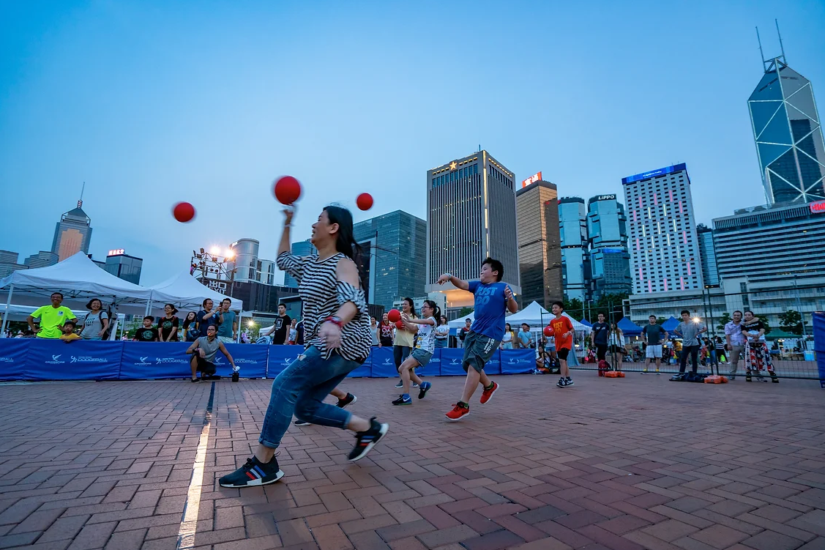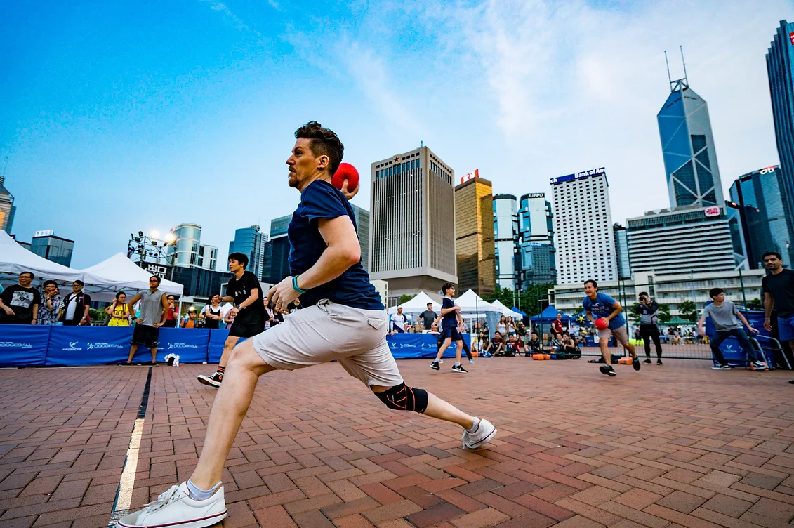

在日本、南韓及台灣等地愈見流行的「閃避球」！是一種玩法簡單、刺激感十足的新興運動，適合不同年齡人士參與！主辦單位香港閃避球總會於7月9日舉辦的「夏誌避暑 - 中環海濱閃避球同樂日」，設有兩個球場及不同遊戲攤位，其中一個球場開放公眾體驗，一家大細，男女老幼，都可以選擇適合自已的程度，體驗用6個波同時比賽的正式「閃避球」打法!

夏誌避暑 - 中環海濱閃避球同樂日

日期：7月9日 （星期日）
時間：下午1時 – 晚上7時
入口：近添馬公園

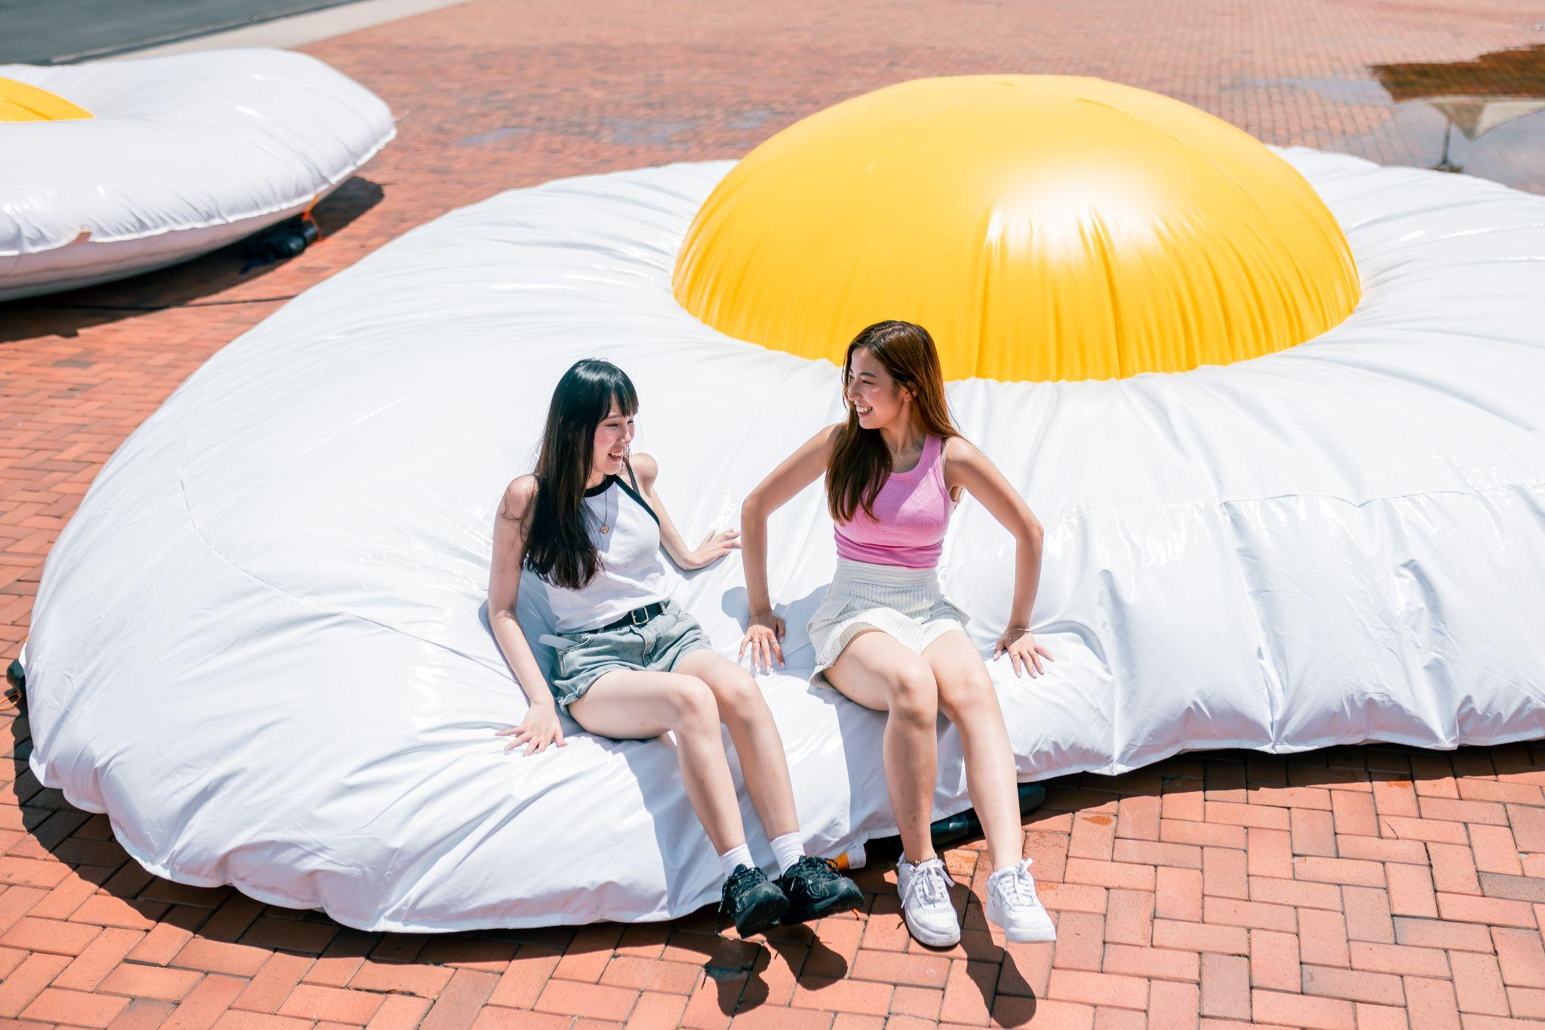

《SummerFest中環夏誌》其他常駐節目及設施，包括市區罕見的「太陽沙灘」、搶眼球的大型太陽蛋彈跳裝置「蛋蛋彈彈」、12米長的「大藍鯨」、打卡之選「太陽花田」等；好動者對入球易如反掌的「籃球牆」、風馳電掣的「小車手賽道」、任玩的「乒乓樂」等駐場設備，定必盡情放電。

《SummerFest中環夏誌》

6月9日至7月23日
星期一至五 下午3時 – 晚上9時
星期六、日及公眾假期 下午1時 – 晚上9時
開放時間因應當日舉行的特別節目而更改。請留意特別節目時間表。
中環龍和道9號中環海濱活動空間

官方網頁
https://www.summerfest-centralharbourfront.hk/

--完--

